

MALAYSIA FRANCHISE EXPRESS (MYFEX) 2.0

Modul:
LAPORAN TAHUNAN PERNIAGAAN FRANCAIS (LTPF)

MANUAL PENGGUNA
- PENGGUNA

Disediakan Oleh:
INTEKSOFT SDN BHD
Lot 3F-25, Pusat Perdagangan IOI,
Persiaran Puchong Jaya Selatan,
Bandar Puchong Jaya, Batu 8,
47100 Puchong,
Selangor Darul Ehsan.

Rekod Pengemaskinian Dokumen

Versi | Tarikh | Dikemas kini Oleh | Ringkasan Perubahan
1.0 | 22/11/2021 | Izzatul Atiqah Misbah | Dokumen dicipta.

Kandungan
Rekod Pengemaskinian Dokumen 1
Kandungan 2
1. Pengenalan 3
1.1. Objektif 3
1.2. Skop 3
1.3. Pengenalan Sistem MyFEX 2.0 4
1.4. Senarai Jenis Permohonan Yang Terlibat Dalam 4
2. Laporan Tahunan Perniagaan Francais (LTPF) 5
2.1. Hantar Laporan Tahunan Perniagaan Francais 5
2.2. Senarai LTPF yang Telah Dihantar 10

Pengenalan

Objektif
Objektif utama manual pengguna ini dibangunkan adalah untuk dijadikan sebagai rujukan dan garis panduan bagi pengguna untuk menggunakan laman sesawang MyFEX 2.0 bagi aktiviti berkaitan penghantaran Laporan Tahunan Perniagaan Francais oleh pihak Francaisor.

Setiap proses penghantaran Laporan Tahunan Perniagaan Francais dalam sesawang MyFEX 2.0 akan dijelaskan secara terperinci di dalam manual pengguna ini bagi membantu pengguna memahami langkah-langkah yang diperlu dilakukan.

Dokumen manual pengguna ini juga akan digunakan sebagai rujukan semasa aktiviti latihan pengguna dijalankan.

Skop
Skop manual pengguna ini merangkumi fungsi-fungsi modul dalam MalaysiaBiz yang melibatkan penghantaran Laporan Tahunan Perniagaan Francais yang diguna pakai oleh pihak syarikat industri perniagaan francais.

Fungsi-fungsi yang terkandung dalam manual pengguna ini melibatkan fungsi bisnes seperti berikut:

- Hantar Laporan Tahunan Perniagaan Francais

Pengenalan Sistem MyFEX 2.0
Portal MyFEX mengandungi urusan pendaftaran perniagaan bagi pihak francaisor dan francaisi, pendaftaran konsultan dan juga pendaftaran broker. Ia merupakan laman sesawang untuk memudahkan proses memulakan perniagaan francais di Malaysia. Pengguna utama kepada sistem Portal MyFEX 2.0 ini adalah komuniti industri perniagaan francais dan agensi Kerajaan seperti berikut:

- Komuniti industri perniagaan francais iaitu pihak syarikat francaisor termasuk individu/syarikat pihak konsultan dan juga pihak broker yang terlibat berkaitan dengan pendaftaran perniagaan francais; dan

- Agensi Kerajaan pula dapat memberi informasi berkenaan prosedur perniagaan dan memantau perkembangan aktiviti perniagaan yang berdaftar dengan pihak Kerajaan.

Setiap pengguna samada komuniti perniagaan dan agensi Kerajaan perlu mendaftar sebagai pengguna yang sah bagi berinteraksi dengan perkhidmatan dalam talian yang ditawarkan di portal sistem MyFEX.

Senarai Jenis Permohonan Yang Terlibat Dalam Sistem MyFEX 2.0

Bil | Nama Pendaftaran | Jenis Permohonan |  |  |  | Jenis Tindakan oleh KPDNHEP
 |  | Baharu | Pindaan Matan | Pembaharuan | Penamatan | Tindakan Gantung | Tindakan Tamat
1 | Pendaftaran Francaisor
2 | Pendaftaran Francaisi |  | − | − |  | −
3 | Pendaftaran Konsultan |  | − |  |  | −
4 | Pendaftaran Broker |  | − |  |  | −

Laporan Tahunan Perniagaan Francais (LTPF)
Fungsi Laporan Tahunan Perniagaan Francais ini adalah untuk pihak francaisor mengisi maklumat berkaitan laporan perniagaan francais mereka dalam sistem MyFEX. Laporan ini perlu dihantar setiap tahun selepas berakhirnya tahun kewangan pihak syarikat. Pihak francaisor akan mendapat peringatan untuk menghantar LTPF ini.

Hantar Laporan Tahunan Perniagaan Francais
- Setelah log masuk sebagai francaisor berdaftar, pengguna akan dinavigasi kepada Laman Utama atau Dashboard pengguna seperti rajah berikut:
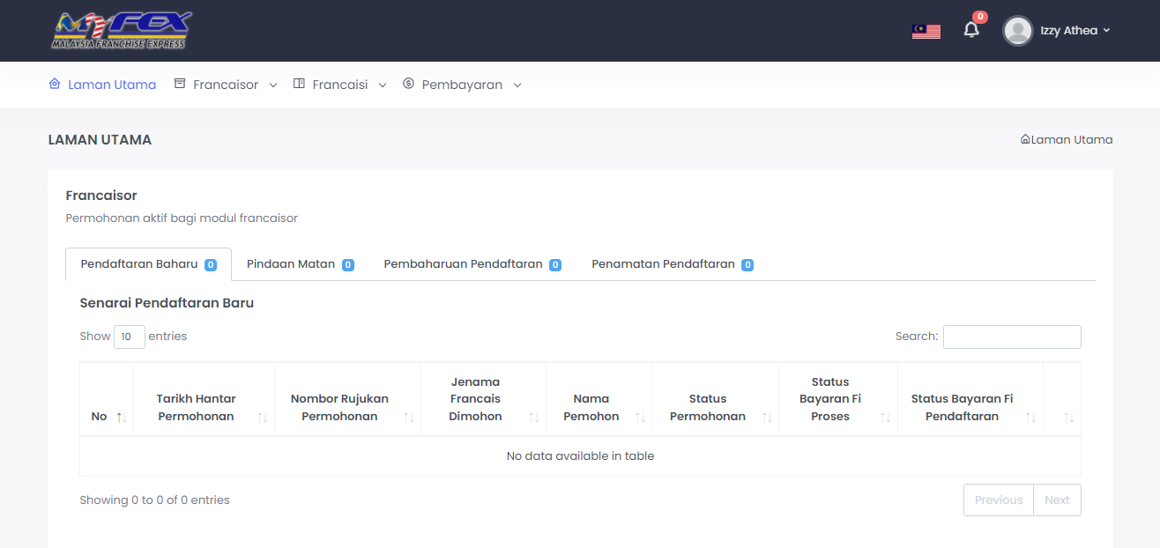
- Klik menu Francaisor > Senarai Pendaftaran dan halaman Senarai Francaisor akan dipaparkan seperti berikut:
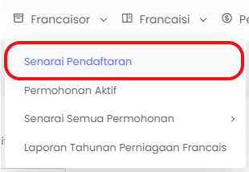
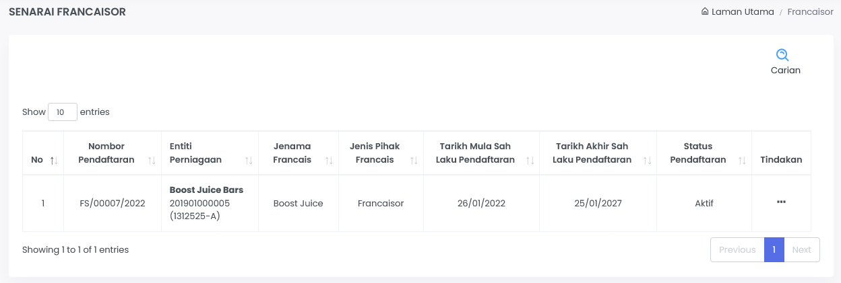
- Klik pada butang dot tiga pada sebelah kanan senarai pendaftaran dan klik butang Laporan Tahunan Perniagaan Francais seperti berikut:
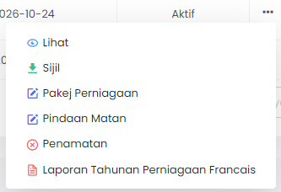
- Halaman mengisi maklumat Laporan Tahunan Perniagaan Francais akan dipaparkan.
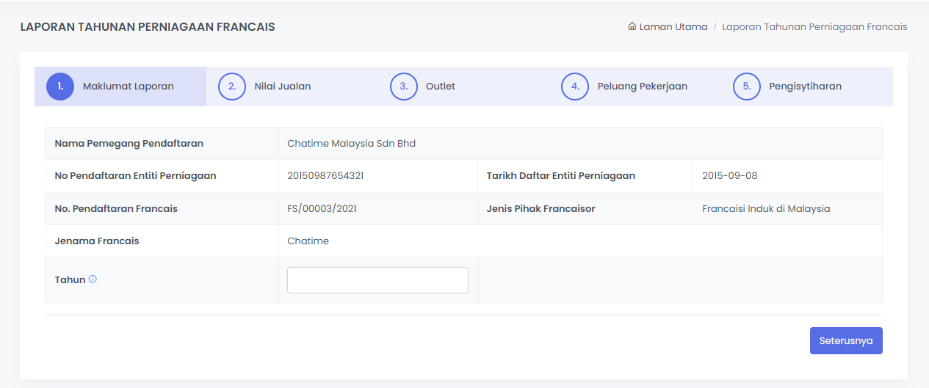
- Isikan maklumat yang diperlukan seperti tahun semasa laporan tahunan kemudian klik butang Seterusnya.
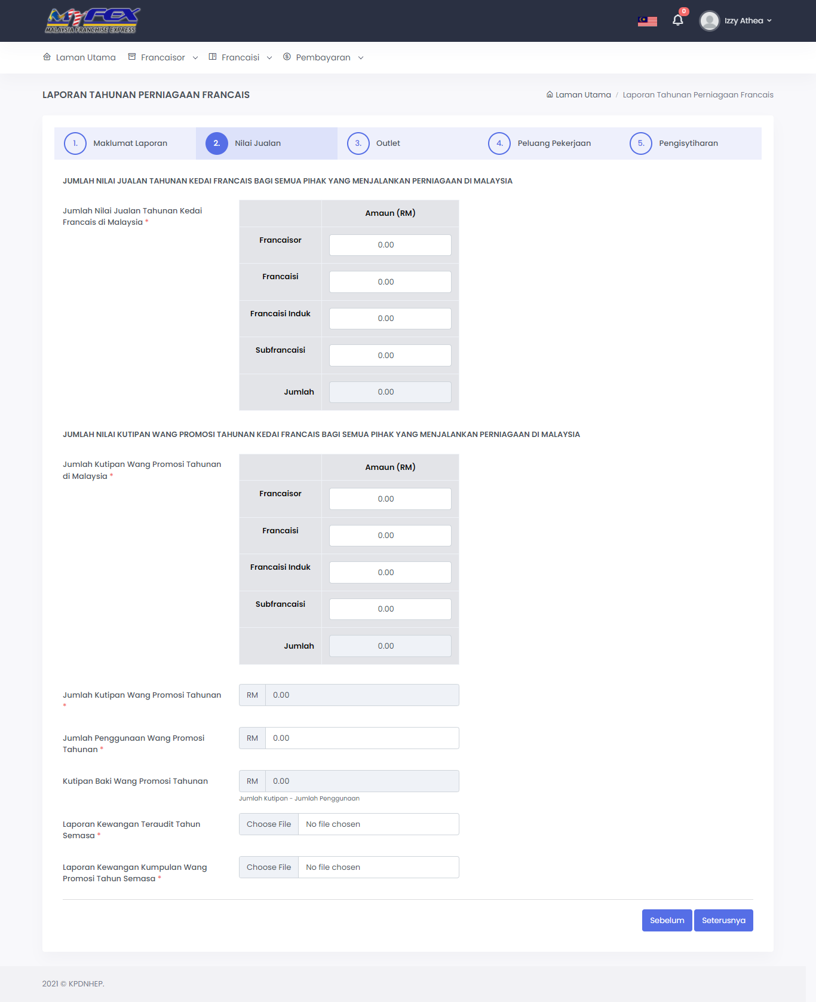
- Isikan maklumat yang diperlukan pada bahagian Nilai Jualan tersebut. Setelah selesai klik butang Seterusnya.
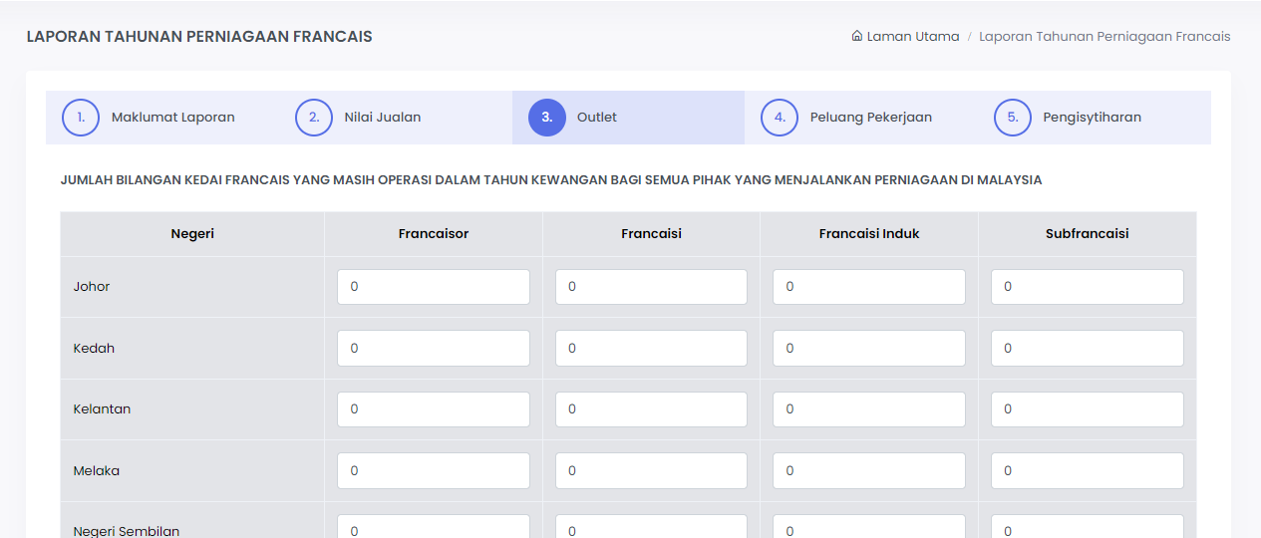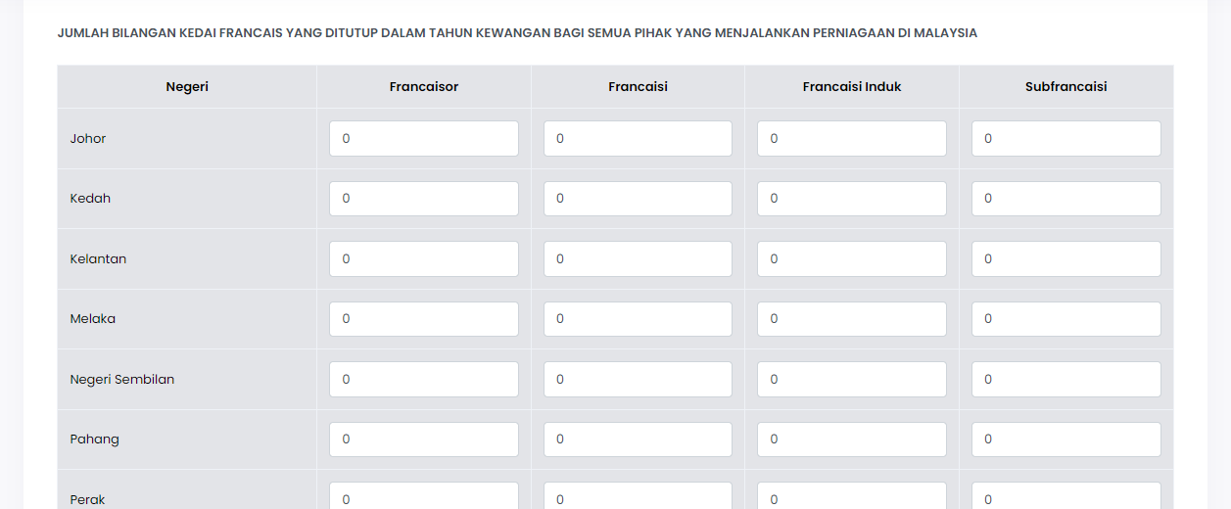
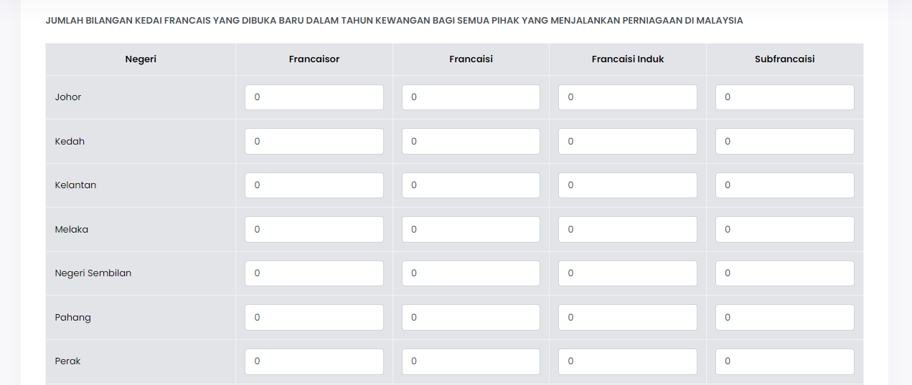
- Isikan maklumat yang diperlukan pada bahagian Outlet berikut. Isikan maklumat pada ketiga-tiga jumlah bilangan kedai berikut mengikut negeri.
- Bagi francaisor tempatan, isikan maklumat outlet luar negara jika ada.
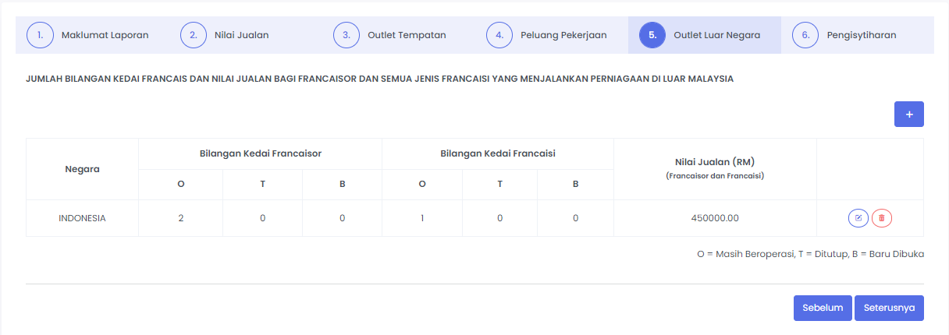
- Setelah selesai diisi, klik butang Seterusnya.
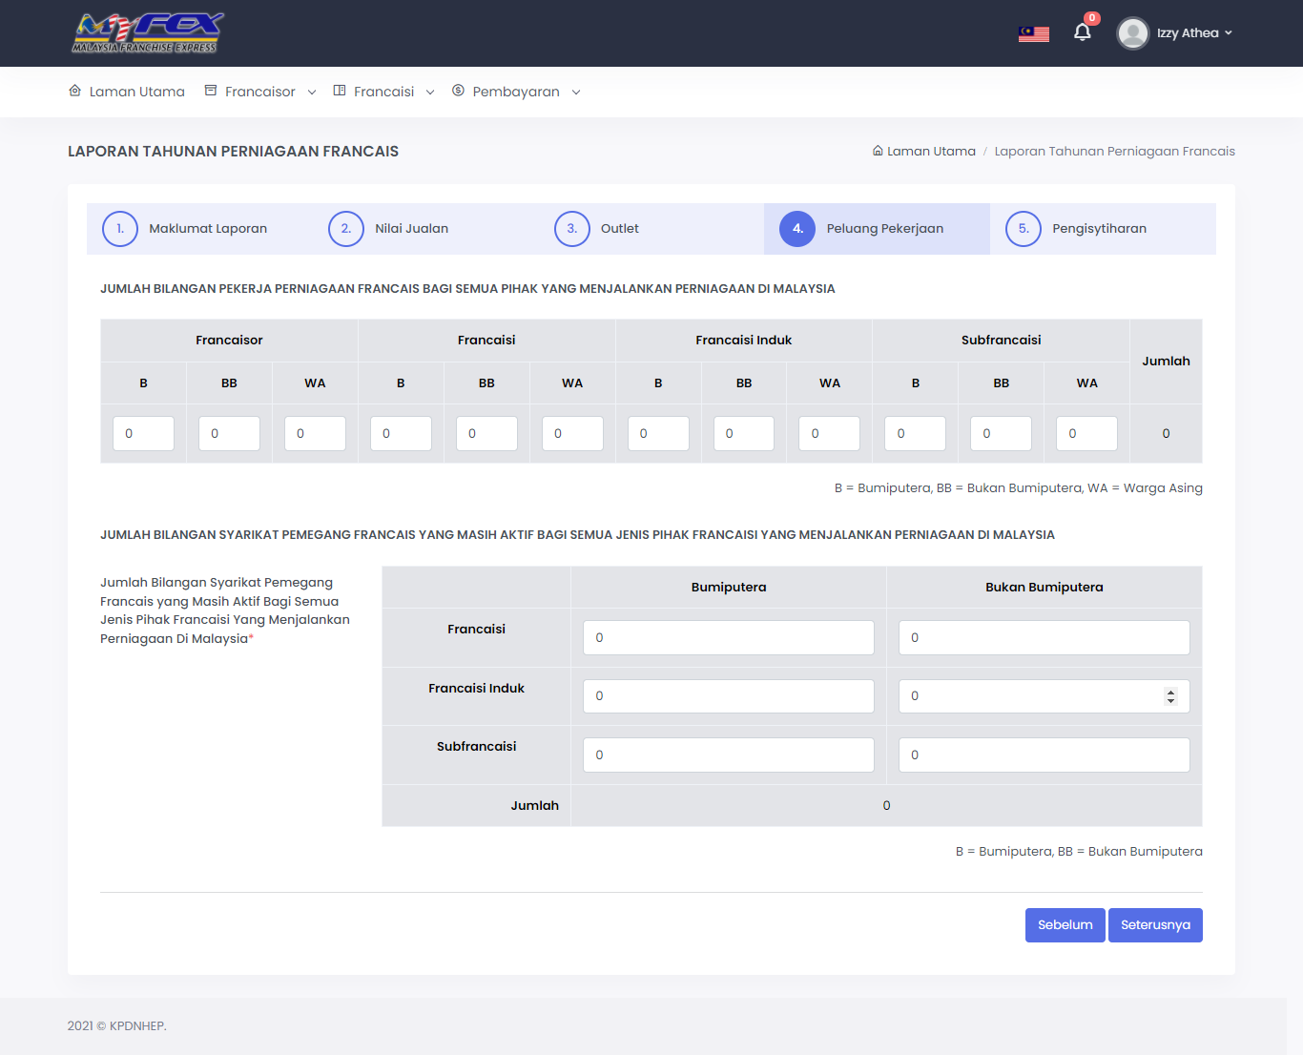
- Isikan maklumat pada bahagian Peluang Pekerjaan berikut. Setelah selesai klik butang Seterusnya.
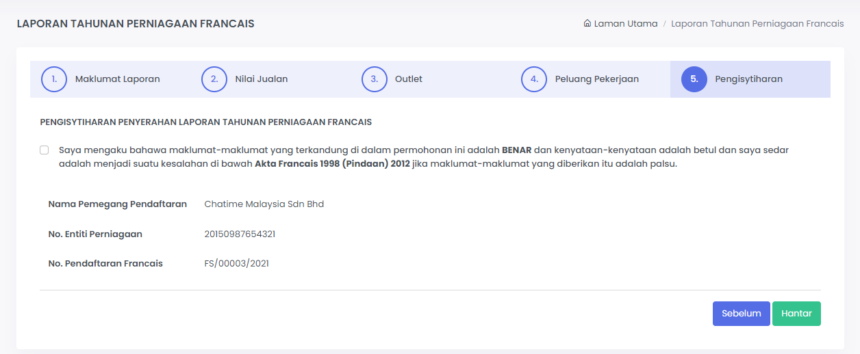
- Pastikan pengisytiharaan yang dibuat adalah benar dan klik butang Hantar untuk meneruskan hantar LTPF.
- Halaman Penerimaan Laporan akan dipaparkan seperti berikut:
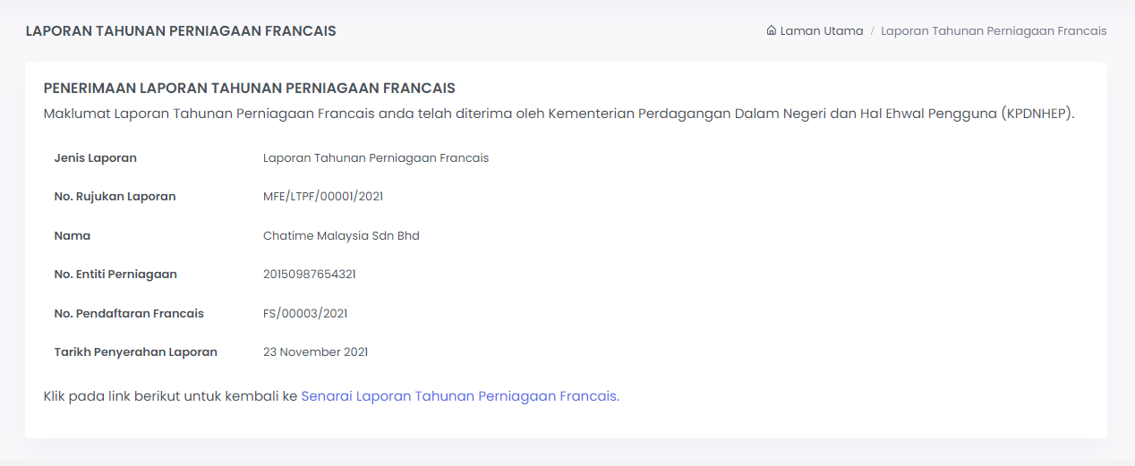

Senarai LTPF yang Telah Dihantar
- Pengguna boleh mlihat senarai laporan tahunan perniagan francais yang dihantar pada halaman senarai LTPF dengan klik pada menu Francaisor > Laporan Tahunan Perniagaan Francais:
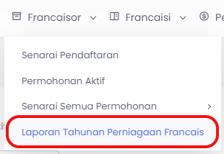
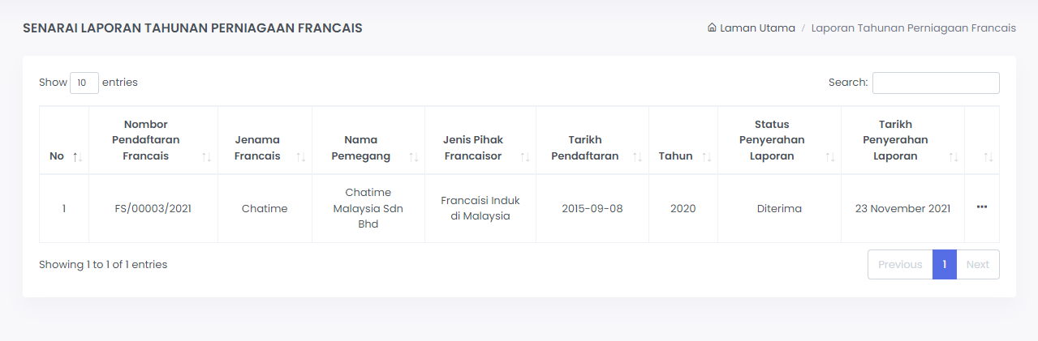
- Pengguna boleh melihat semula maklumat laporan yang dihantar dengan klik pada dot tiga berikut kemudian klik butang Lihat. Maklumat laporan yang dihantar akan dipaparkan seperti berikut:
